Experimento PAIN – Pain Amplification INhibition – Resultados parciais

Gráfico 1: valproato de sódio inibe de forma dose-dependente a hiperalgesia térmica induzida pela injeção de carragenina (0,1ml de 1mg/ml) na região plantar da pata direita de ratas Wistar – teste plantar (Hargreaves et al); a maior dose (100mg/kg) inibiu a hiperalgesia mas não mostrou correlação dose-efeito em comparação com as outras; p < 0,001 (valproato 50mg/kg) e p < 0,05 (demais grupos) em relação ao controle positivo com carragenina (sem tratamento); n = 20 no controle sem tratamento e sem estímulo hiperalgésico e valproato 100mg/kg, n = 10 nos demais grupos; resultado em segundos (tempo de reação ao estímulo térmico).

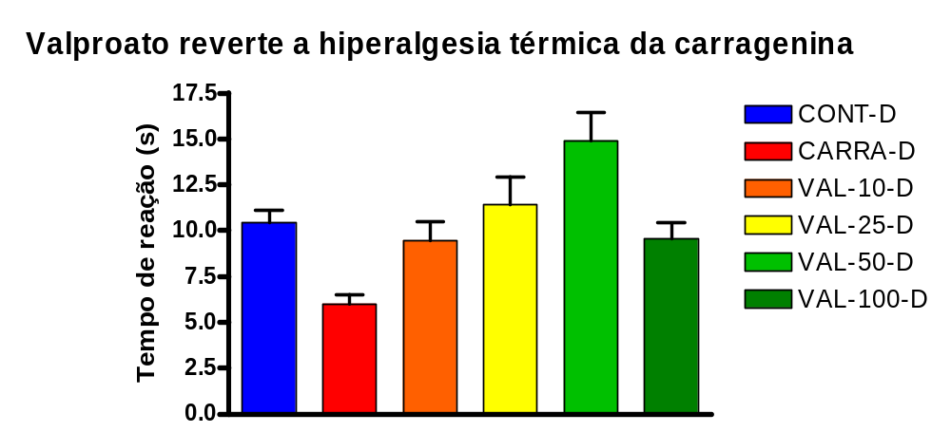

Curva dose-resposta obtida a partir da regressão linear dos resultados do valproato no modelo de Hargreaves (mostrados em forma de tempo de reação em segundos), mostrando reta (linha cheia) e intervalo de confiança 95% (linhas tracejadas). r² = 0,9557

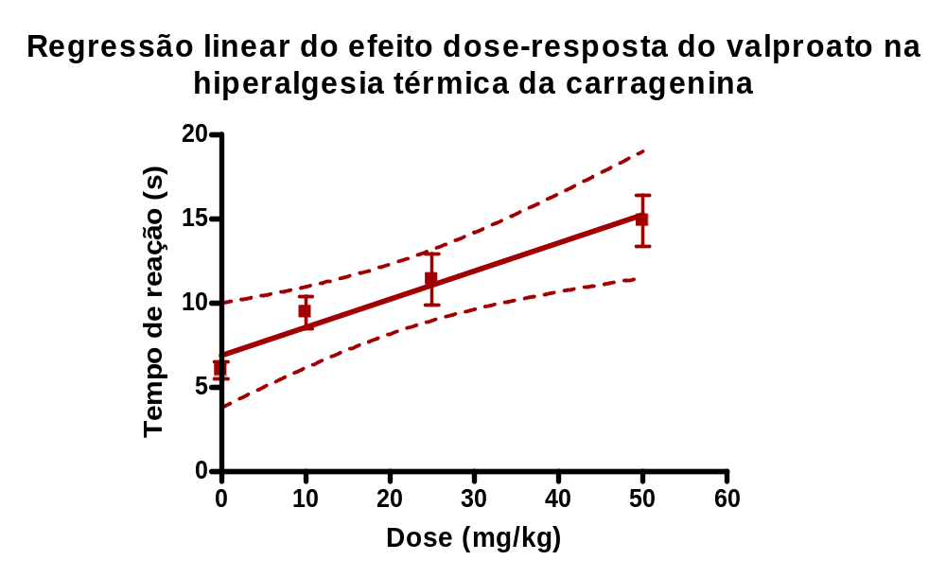
Gráfico 2: sibutramina inibe de forma dose-dependente a hiperalgesia térmica induzida pela injeção de carragenina (0,1ml de 1mg/ml) na região plantar da pata direita de ratas Wistar – teste plantar (Hargreaves et al); p < 0,001 (sibutramina 5mg/kg e controle sem tratamento nem estímulo hiperalgésico); p < 0,001 (sibutramina 1,5mg/kg e controle sem tratamento nem estímulo hiperalgésico) e p < 0,05 (sibutramina 0,5mg/kg) em relação ao controle positivo com carragenina (sem tratamento); n = 20 no controle, n = 10 nos demais grupos; resultado em segundos (tempo de reação ao estímulo térmico).
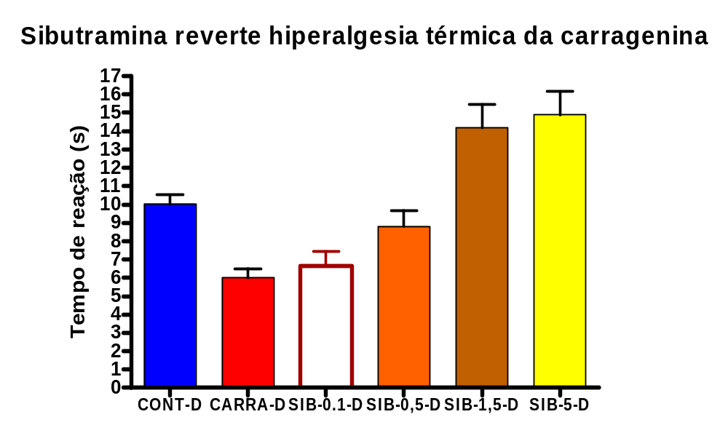

Curva dose-resposta obtida a partir da regressão sigmoidal dos resultados da sibutramina no modelo de Hargreaves (mostrados em forma de tempo de reação em segundos), mostrando curva (linha cheia) e intervalo de confiança 95% (linhas tracejadas). EC50 = 0,72 mg/kg (0,16 – 3,22); levando em consideração apenas as médias, não os desvios, R² = 0,94 e os dados ajustam-se significantemente ao modelo (p = 1,0 para desvio do modelo).
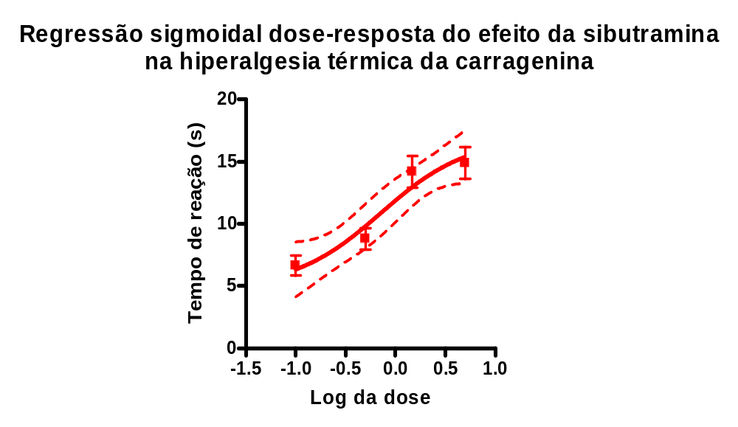
O que significa isto?
Regressão é uma forma de mostrar uma relação entre variáveis. Nestes casos, entre a resposta farmacológica e a dose utilizada de uma droga. Nós usamos modelos matemáticos para ver se uma relação entre variáveis obedece a algum padrão particular de comportamento. Por exemplo, podemos construir uma reta que se aproxime ao máximo dos valores obtidos: isso é uma regressão linear. Medimos objetivamente se um modelo de regressão se ajusta aos dados que obtemos. Uma das formas de medir isso (não a única) é o coeficiente r² (ou R²). Quanto mais próximo de 1,0 é o valor deste coeficiente, melhor o ajuste entre o modelo e os dados. Tipicamente, curvas dose-resposta de substâncias que agem interagindo com um receptor específico para determinar diretamente um efeito farmacológico têm formas sigmoidais, o que quer dizer que seu efeito sobe rapidamente numa faixa de doses até aproximar-se de uma dose máxima, quando se estabiliza.
Nos nossos experimentos, conseguimos uma curva DR do valproato (plotada com o valor linear da dose) com correlação muito boa com um modelo de regressão linear, APENAS ATÉ A DOSE DE 50 mg/kg. A partir daí, parece haver uma reversão da curva. Isso mostra que o efeito analgésico agudo do valproato neste modelo não deve ser simples, podendo envolver a ligação com vários receptores farmacológicos, e ainda a liberação de outras substâncias. O fato de que em doses maiores nós demonstramos diminuição do efeito analgésico neste modelo, parece ser inédito na literatura. Isso deveria servir para interpretar à nova luz deste efeito os resultados conflitantes de ensaios clínicos usando valproato em pacientes com dor. É plausível que doses menores que as utilizadas clinicamente hoje em dia tenham paradoxalmente melhor efeito analgésico.
Já a curva DR da sibutramina (plotada com o logaritmo da dose) mostrou ajustar-se bem a um modelo sigmoidal. Quando se constrói a curva levando em consideração os desvios padrões dos grupos, o R² é menor, mas quando se leva em consideração apenas as médias dos grupos, o R² é próximo de 1. Isso provavelmente mostra que a correlação depende do N experimental. Aumentando-se o N, melhora-se a significância da correlação. Isso indica possivelmente que o efeito analgésico da sibutramina neste modelo segue um padrão mais clássico de interação droga-receptor e que existe um receptor específico envolvido. A sibutramina é uma droga que divide com os antidepressivos inibidores de recaptação dupla, como a duloxetina (aprovada para tratar dor neuropática) o mecanismo de ação. Apesar de não demonstrar efeito antidepressivo, mostrou efeito analgésico importante neste modelo, o que sugere que ela pode ter utilidade clínica como analgésico nas mesmas indicações dos antidepressivos (como dor neuropática e fibromialgia) com um perfil de tolerabilidade melhor. O fato de ser uma droga anorexígena seria uma vantagem, uma vez que mostrou-se recentemente que a obesidade correlaciona-se com mais dor e pior qualidade de vida entre fibromiálgicos. Como um efeito indesejável dos antidepressivos é o ganho ponderal, poderia haver vantagem adicional em substituí-los pela sibutramina no manejo clínico da fibromialgia.

